**Etapas para a automatização do Vigitel**

1. Tratamento da coluna ‘Total Elegíveis’:
   1. Realiza a soma dos valores das colunas '20', '5', '6', '4', '44', '66', '7', '8', '9', '10', '88 Eleg' na i-ésima linha.
2. Tratamento da coluna ‘7 N.E’:
   1. Se o valor da i-ésima linha da coluna TOTAL for diferente do valor correspondente para o total da réplica, então o valor do ‘7 N.E’ será o próprio ‘7 N.E’ + total da réplica – valor da coluna TOTAL. Exemplo na i-ésima linha:
      1. total da réplica é 400;
      2. ‘7 N.E’ é 243;
      3. TOTAL é 396;
      4. Portanto o total de ‘7 N.E’ deve ser: 243 + 400 – 396.
3. Tratamento da coluna ‘Total Não Eleg’:
   1. Realiza a soma dos valores das colunas '1', '2', '3', '7 N.E', '22', 'Out. Cid. 33', '88 Não Eleg' na i-ésima linha.
4. Tratamento da coluna ‘TOTAL’:
   1. Realiza a soma dos valores das colunas "Total Elegíveis", "Total Não Eleg", "Virgens" na i-ésima linha.
5. Tratamento da coluna ‘Tx. Elegível’:
   1. Se o denominador for igual a 0, o valor da i-ésima linha na coluna ‘Tx. Elegível’ será 0;
   2. Se o denominador for diferente de 0, o valor da i-ésima linha na coluna ‘Tx. Elegível’ será o Total Elegíveis na i-ésima linha dividido pela subtração do ‘TOTAL’ – ‘Virgens’.
6. **Passo a passo da utilização da API**

* **Na barra do menu iniciar do Windows digite `VSCODE` e abra o aplicativo;**

* **Em sequência clique em File e em seguida Open Folder...;**

* **Abra a pasta Vigitel/Codigo ;**

* **Em sequência abra o arquivo chamado Vigitel.py no VSCODE;**

* Logo em seguida, é necessário a instalação dos pacotes do python, caso não tenha ainda a instalação no seu VSCODE **(importante: Essa instalação é feita somente uma vez, não é necessário fazer todas as vezes que rodar a aplicação)**.
  + Clique no painel de alternância que abrirá o terminal para ser feita a instalação dos pacotes;

* + Após abrir o terminal indicado na figura abaixo podemos iniciar a instalação dos pacotes;

* + Pacotes a serem instalados e a forma como deverá ser feita:
    - **Digite: “pip install streamlit” e aperte Enter para iniciar a instalação;**

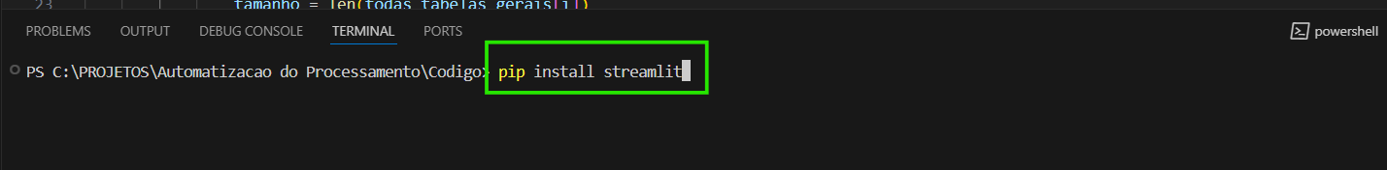

* + - **Digite: “pip install pandas” e aperte Enter para iniciar a instalação;**

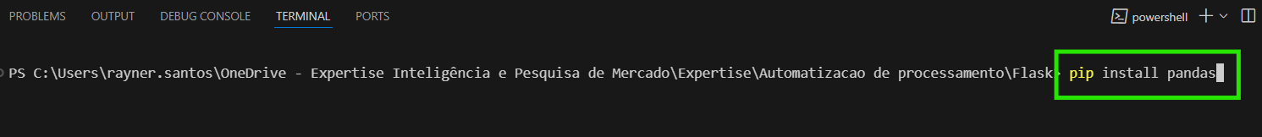

* + - **Digite: “pip install openpyxl” e aperte Enter para iniciar a instalação;**



* + - **Digite: “*pip install xlsxwriter*” e aperte Enter para iniciar a instalação;**

* Após realizar as instalações acima que só é necessária uma única vez no seu computador digite no TERMINAL: “**python -m streamlit run Vigitel.py**” que em seguida irá abrir uma página nova no seu navegador conforme figuras abaixo;

